**Инструкция по участию в онлайн занятиях**

Если на занятии планируется устный ответ обучающегося, то рекомендуется использовать гарнитуру с наушниками и микрофоном во избежание эхо. Участвовать в занятиях онлайн необходимо в любом из перечисленных браузеров: **Mozilla Firefox, Google Chrome, Opera**.

Оглавление

1. Регистрация и вступление в группу, в которой будут проводиться занятия
2. Используемые браузеры
3. Вход в занятие онлайн по ссылке Вебинар группы (Онлайн)
4. Подключение микрофона и тестирование звука
5. Отключение/включение микрофона в начале и во время занятия
6. Загрузка ответа на задание для просмотра всеми участниками занятия (при предоставлении соответствующего права загрузки преподавателем)
7. Скачивание презентации/других документов занятия
8. Использование инструментов для пометок на слайдах
9. Отображение у себя презентации на полный экран и выход из полноэкранного режима
10. Демонстрация своего экрана (при предоставлении соответствующего права преподавателем)
11. Включение веб-камеры (включать только по просьбе преподавателя)
12. Использование общих заметок
13. Задать вопрос
14. Запись занятия

**1. Регистрация и вступление в группу, в которой будут проводиться занятия**

Для участия в занятиях онлайн зарегистрируйтесь на <https://edu-family.ru/register> и после регистрации пройдите по ссылке, которую получили от преподавателя

На странице группы преподавателя нажмите на кнопку Вступить в группу в случае открытой группы

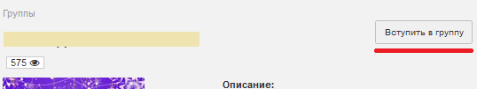

Если группа закрытая, то на странице группы будет кнопка “Подать заявку”, на которую нужно нажать. В этом случае перед участием в онлайн занятиях преподаватель должен принять Вашу заявку

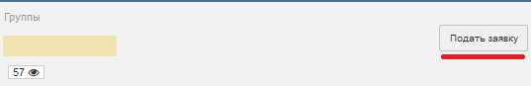

После вступления в группу вверху страницы группы появится кнопка “Покинуть группу”. Это означает, что вы являетесь полноправным участником группы и сможете принимать участие в занятиях онлайн.

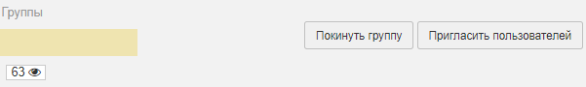

**2. Используемые браузеры.**

Участвовать в занятиях онлайн необходимо в любом из перечисленных браузеров: **Mozilla Firefox, Google Chrome, Opera**.

**3. Вход в занятие онлайн по ссылке Вебинар группы (Онлайн)**

В назначенное преподавателем время Вход осуществляется через ссылку Вебинар группы (Онлайн)

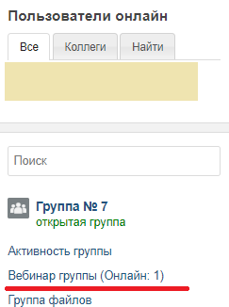

**Внимание!** Пока преподаватель не вошел вебинар будет отображена ссылка Вебинар группы (не активен). В это время зайти по ссылке “Вебинар группы (не активен)” будет нельзя

**4. Выбор микрофона при подключении и тестирование звука**

При подключении к занятию откроется окно для подключения микрофона. Если такая возможность есть, используйте отдельный микрофон (например, гарнитуру наушники с микрофоном), а не микрофон, встроенный в веб-камеру. Или если используете встроенный в веб-камеру микрофон, то используйте хотя бы наушники, а не динамики. Но микрофон, встроенный в веб-камеру, будет вбирать посторонние звуки с помещения.

В окне выберите микрофон

Если у Вас нет микрофона, выберите “Только слушать”.

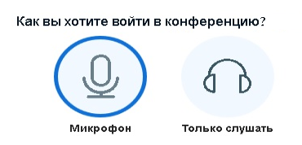

Далее нажмите Разрешаю для разрешения доступа к микрофону

Если у Вас подключено несколько микрофонов (например, встроенный в веб-камеру и отдельный микрофон), раскройте список, выберите нужный и нажмите Разрешаю

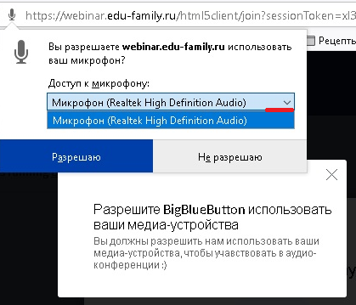

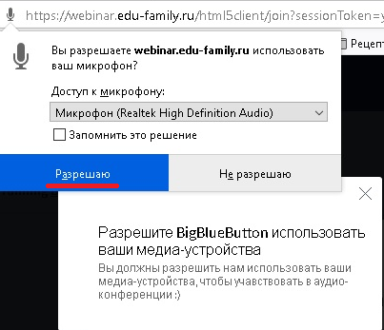

Дождитесь подключения к тесту звука.



Далее скажите несколько слов и проверьте, слышите ли Вы себя. Нажмите Да, если со звуком всё в порядке.

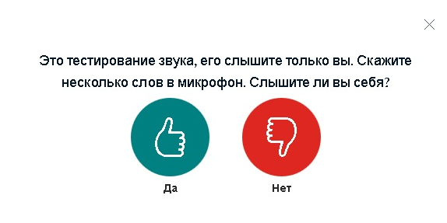

Если Вы себя не слышите, то нажмите Нет, а в следующем окне нажмите на Проиграть звук, чтобы удостовериться, что у Вас включен звук на компьютере.

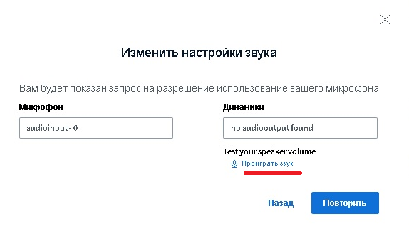

Если Вы не услышали звук, проверьте подключение динамиков/наушников и что у Вас не выключен звук, что выбран звук с достаточным уровнем громкости.

Если Вы услышали звук, то нажмите кнопку Повторить или Назад.

В обоих случаях произойдет повторный запрос на подключение микрофона, где нужно будет нажать на “Разрешить”

Если Вы случайно подключили не тот микрофон, нажмите на значок наушников в нижнем меню

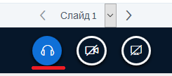

и потом еще раз на перечеркнутый значок трубки



После чего Вам вновь будет предложено выбрать микрофон.

**5. Отключение /включение микрофона в начале и во время занятия**

В начале занятия необходимо отключить микрофон во избежание эхо.

Для этого нужно нажать внизу страницы на значок микрофона

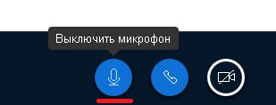

Если понадобится ответить преподавателю с помощью микрофона, нажмите на значок перечеркнутого микрофона

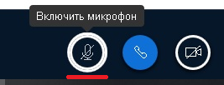

**6. Загрузка ответа на задание для просмотра всеми участниками занятия**

В случае если преподаватель попросит вас фото/скан решенного задания или иной (текстовый) документ (можно загружать форматы doc, docx, pdf, jpg, png, ppt, pptx). Но для лучшего отображения рекомендуется формат pdf

Нажмите на круглую кнопку с крестиком и выберите “Загрузить презентацию”

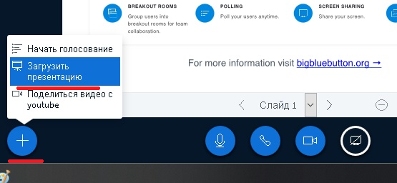

В следующем окне перетащите в поле для загрузки документов нужные Вам документы или выберите их на своем компьютере.

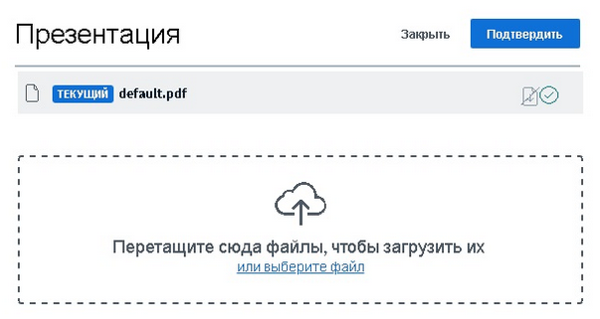

После выбора всех документов выберите галочкой тот документ, который в данный момент должен отображаться в вебинарной комнате в месте для презентации и нажмите на Загрузить

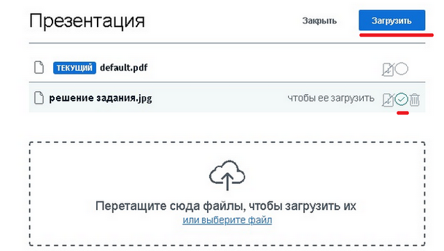

Ждите, пока файлы конвертируются

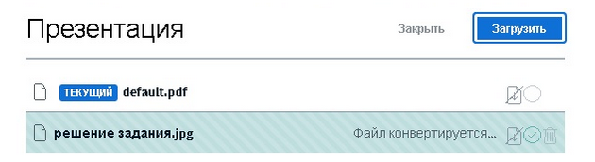

После этого Вы увидите выбранный Вами файл там, где должна отображаться презентация

**7. Скачивание презентации/других документов занятия**

Если преподаватель разрешил скачивание презентации и других документов вебинара, то при демонстрации того или иного документа преподавателем, Вы увидите в левом нижнем углу документа значок для скачивания, после нажатия на который Вы скачаете весь документ (а не конкретный слайд презентации)

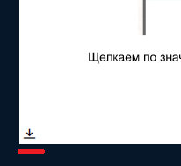

**8. Использование инструментов для пометок на слайдах**

Если преподаватель попросил Вас сделать пометки на самом слайде, то справа от слайда Вы увидите панель инструментов. Если презентация доступна для скачивания, то имейте, пожалуйста, ввиду, что пометки не сохраняются в презентации



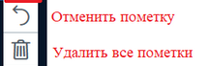

Щелкнув на верхний значок, Вы увидите все доступные инструменты

Можно выбрать разные инструменты для пометок::

Текст, Линию, Окружность, Треугольник, Прямоугольник и Карандаш

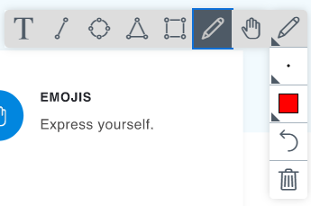

После этого Вы увидите несколько дополнительный опций для конкретного инструмента: размер шрифта/толщина линии и цвет шрифта/линии

При выборе кнопки “T” становится доступной дополнительные кнопки для работы с текстом

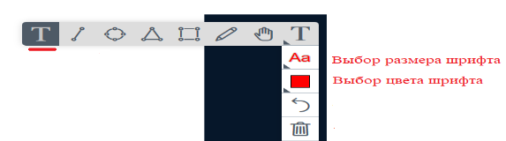

Чтобы напечатать текст нажмите в нужной части слайда левой кнопкой мыши и вниз протяните так, чтобы нарисовать прямоугольник



После чего напечатайте в нем текст и после завершения щелкните курсором вне прямоугольника и рамка исчезнет вокруг текста

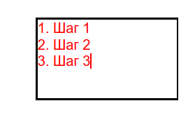

Вы увидите текст без рамки выбранного Вами размера и цвета:

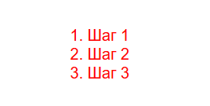

**9. Отображение у себя презентации на полный экран и выход из полноэкранного режима**

Для перехода в полноэкранный режим презентации нажмите на кнопку со стрелками наружу

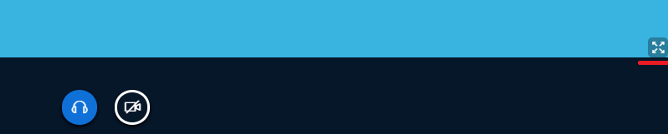

Для возврата из полноэкранного режима презентации нажмите в правом нижнем углу на кнопку со стрелками внутрь



**10. Демонстрация своего экрана**

Если преподаватель попросит Вас продемонстрировать Ваш экран, он даст Вам соответствующие права и у Вас появится круглый значок для демонстрации экрана.

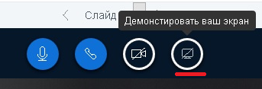

Далее разверните список и выберите Весь экран

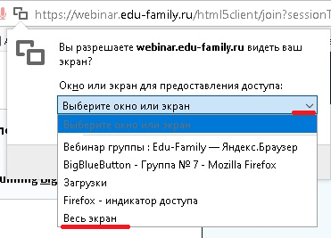

Нажмите на “Разрешаю”

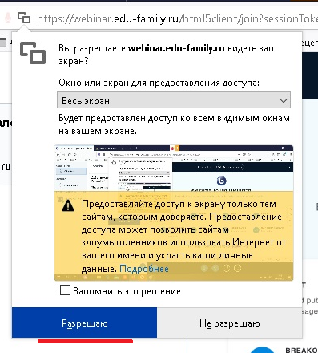

Далее в правом верхнем углу Вы увидите сообщение, что Демонстрация экрана началась

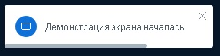

И Далее не смотрите на то, что Вы видите в окне Демонстрации (Вы увидите там повторяющуюся внутрь картинку своего экрана), а переключайтесь или на новую вкладку или если демонстрируете что-то на своем компьютере, сверните браузер и демонстрируйте то, что хотели показать обучающимся.

Для остановки демонстрации экрана нажмите на кнопку

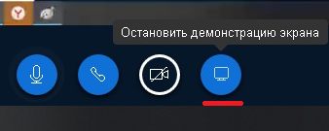

**11. Включение веб-камеры (включать только по просьбе преподавателя)**

Если преподаватель не требует включения камеры, то во время занятия камеру включать не нужно. Чтобы включить камеру, внизу страницы нажмите на значок перечеркнутой камеры

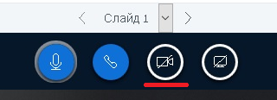

Дождитесь подключения веб-камеры

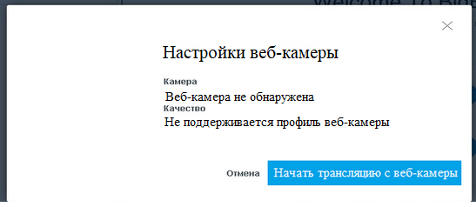

И нажмите Разрешаю

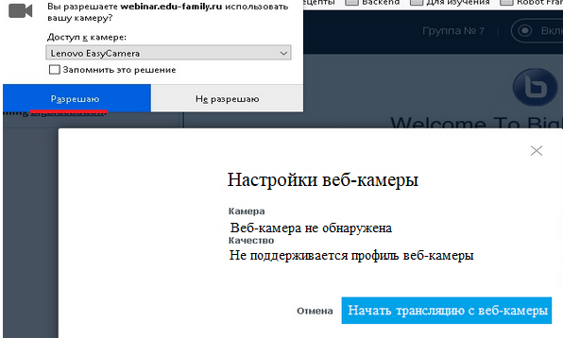

После её обнаружения выберите качество изображения и нажмите “Начать трансляцию с веб-камеры” Для уменьшения нагрузки на интернет рекомендуется выбирать низкое качество.

Low quality – низкое качество

Medium guality – среднее качество

High guality- высокое качество

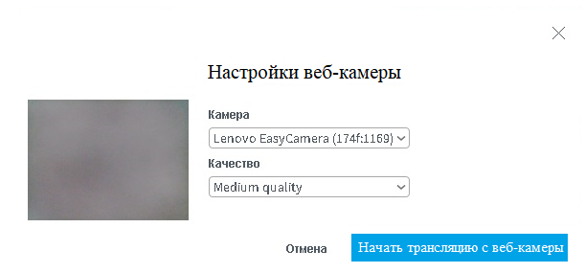

Для отключения камеры еще раз нажмите на круглую кнопку с камерой

**12. Использование общих заметок**

В ходе проведения занятия можно выносить какие-либо тезисы в раздел общих заметок, а перед окончанием занятия их скачать

Когда появляется новая заметка, внесенная кем-либо из участников появляется красный значок напротив заметок

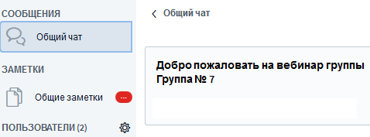

**13. Задать вопрос**

Чтобы задать вопрос, установите статус Поднять руку, щелкнув левой кнопкой мыши по своей фамилии в списке Пользователи, нажмите на Установить статус и выберите “Поднять руку”

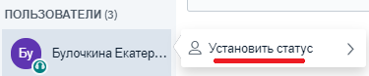

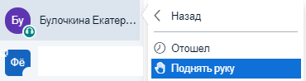

После этого на аватарке появится значок ладошки



Преподаватель, когда сочтет нужным, предоставит Вам слово, Вы включите микрофон (смотрите пункт 5 инструкции) и зададите свой вопрос.

Чтобы снять очистить статус, нажмите левой кнопкой на свою фамилию и выберите Очистить статус

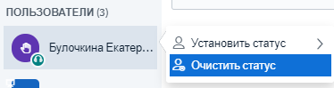

Также свой вопрос Вы можете задать и в чате.

**14. Запись занятия**

После конвертации записи через некоторое время запись появится в группе на вкладке Записи вебинаров, также можно щелкнуть по ссылке в правом боковом меню “записи вебинаров данной группы”. Время появления записи зависит от длительности занятия, может быть через несколько часов после выхода из занятия всех участников. Но на следующий день запись уже точно будет доступна.

